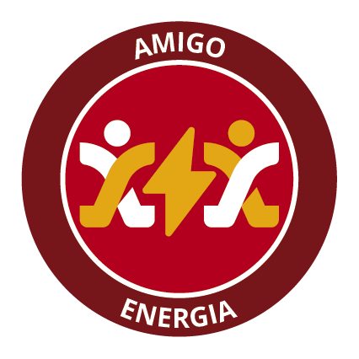

UNIDADE DESTAQUE
AMIGO ENERGIA (Nome da Unidade/Cidade);

Cidade, dia de mês de 2018

Foto da Unidade (Unidades)

Nome/Setor dos integrantes do Comitê do Programa Amigo Energia

Nome | Setor

Número de empregados | Número de voluntários com Termo de Adesão | Percentual de voluntários na Unidade

Introdução do Projeto:

Objetivo geral:

Objetivos específicos:

1 - Instituição (Nome da Instituição)

Identificação do Problema;

Necessidades encontradas;

Cronograma de Ações na Instituição (Outubro 2017 a Setembro 2018)

Ação | Out | Nov | Dez | Jan | Fev | Mar | Abr | Mai | Jun | Jul | Ago | Set

Ação x Resultado

Ação | Resultado

Fotos (antes e depois quando possível ou durante a ação) permitido no máximo 04 fotos por ação. Obs: As fotos devem ter o tamanho de 7,5cm por 7,5cm no máximo.

Divulgação (além da divulgação no Jornal Mural, as Unidades podem trazer matérias que foram vinculadas na imprensa (revistas, jornais, sites...).

Data de envio da matéria para o Jornal Mural | Número de voluntários na Ação | Partes interessadas da Instituição | Data/Horário da realização da Ação: Das 00h00min às 00h00min

Ação | Realizada desde: (data de início da ação) | Continuidade – Sim ou Não | Se sim, como?

Avaliação da Instituição (Obrigatório uma avaliação de cada entidade/instituição onde feio realizada as atividades).

